Министерство энергетики и электрификации СССР

HOPМЫ РАСХОДА ГАЗОМАЗУТНОГО ТОПЛИВА ПРИ СЖИГАНИИ КАМЕННЫХ
УГЛЕЙ С ВЫХОДОМ ЛЕТУЧИХ ВЕЩЕСТВ ОТ 20 ДО 30% НА ТЕПЛОВЫХ
ЭЛЕКТРОСТАНЦИЯХ МИНЭНЕРГО СССР

РД 34.10.504-90

УДК 662.753.325.004.4

Срок действия установлен с 01.06.90 г.
до 01.06.95 г.
Срок действия продлен до 31.12.99 г.
Начальником Департамента науки и техники А.П. Берсеневым 25.04.96 г.

РАЗРАБОТАНО Фирмой по наладке, совершенствованию технологии и эксплуатации электростанций и сетей ОРГРЭС

ИСПОЛНИТЕЛИ Л.Д. ЛЕВИН, Н.Л. ЛЕБЕДЕВА, Н.К. ВОЛОКИТИНА, Г.А. БОТОВА

УТВЕРЖДЕНО Министерством энергетики и электрификации СССР 14.06.90 г.
Заместитель министра А.Ф. ДЬЯКОВ

1. Общие положения

1.1. Настоящие Нормы издаются взамен "Норм расхода мазута или газа при сжигании каменных углей с выходом летучих веществ от 20 до 30% на тепловых электростанциях Минэнерго СССР: HP 34-00-059-84" (М.: СПО Союзтехэнерго, 1984).
1.2. Нормы являются обязательными для тепловых электростанций, сжигающих угли с выходом летучих веществ от 20 до 30%, а также организаций Минэнерго СССР, планирующих, распределяющих, контролирующих расход газомазутного топлива на этих ТЭС.
1.3. Кормы предназначены для определения расхода газомазутного топлива в зависимости от качества сжигаемого угля, паропроизводительности котлов и производительности пылеприготовительных установок.
1.4. Минимально необходимый расход газомазутного топлива складывается из расхода на:
- растопки котлов и пуски блоков;
- технологические нужды при различных отклонениях в работе основного и вспомогательного оборудования;
- восполнение недостающего количества тепла при сжигании угля ухудшенного качества для выполнения заданного графика нагрузки.
При этом не должно быть вынужденного снижения мощности электростанции из-за ограничения паропроизводительности котлов.

2. Нормы расхода газомазутного топлива на растопки котлов
с поперечными связями и пуски блоков

2.1. Нормы расхода газомазутного топлива (в пересчете на условное топливо) на одну растопку из холодного состояния (при полностью остывшем котле и паропроводах) для котлов различных типоразмеров даны в табл. 1.

Таблица 1

Нормы расхода газомазутного топлива на одну растопку котла
из холодного состояния (в пересчете на условное топливе)

Паропроизводительность котла, т/ч | Параметры пара |  | Норма, т
Паропроизводительность котла, т/ч | Давление, МПа (кгс/см²) | Температура, °С | Норма, т
Котлы барабанные на давление пара 14 МПа (140 кгс/см²)
420  320  210 | 14 (140)  14 (140)  14 (140) | 560  560  560 | 50  35  22
Котлы барабанные на давление пара 10 МПа (100 кгс/см²)
220  230  160-170  110 | 10 (110)  10 (110)  10 (110)  10 (110) | 510-540  510-540  510-540  540 | 19  21  16-17  11
Котлы барабанные на давление пара менее 4,5 МПа (45 кгс/см²)
200-220  150-170  110-120  70-75 | 3,2-3,5 (32-35)  3,2-3,5 (32-35)  3,5 (35)  3,9 (39) | 420  420  420  420-440 | 13-14  10-11  8-9  6-7

Примечание. Для котлов не вошедших в табл. 1, норма расхода газомазутного топлива принимается равной норме ближайшего по параметрам котла.

2.2. Расход газомазутного топлива на растопку котлов из других тепловых состояний определяется как доля нормы расхода газомазутного топлива на растопку из холодного состояния в зависимости от остаточного давления в барабане котла (рис. 1).

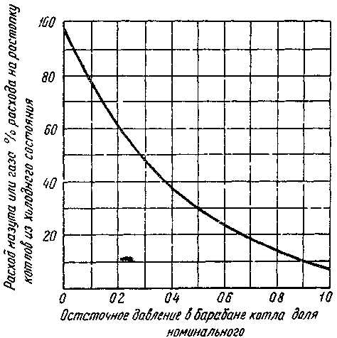

Рис. 1. Расход мазута или газа на растопку котлов из различных тепловых состояний

2.3. Нормы расхода газомазутного топлива (в пересчете на условное топливо) на пуски блоков различной мощности из холодного состояния (°С) даны в табл. 2.
2.4. Расход газомазутного топлива на пуски блоков из других тепловых состояний составляет:
- из горячего состояния (время простоя менее 24 ч без специального расхолаживания) - 35-45% расхода на пуск из холодного состояния;
- из неостывшего состояния (промежуточное между холодным и горячим состоянием) - 75-85% расхода на пуск из холодного состояния.

Таблица 2

Нормы расхода газомазутного топлива на один пуск блока из холодного
состояния (в пересчете на условное топливо)

Мощность блока, МВт | Норма, т
Мощность блока, МВт | Моноблоки | Дубль - блоки
Мощность блока, МВт | Моноблоки | Всего | В том числе
Мощность блока, МВт | Моноблоки | Всего | I корпус | II корпус
150 | — | 85 | 55 | 30
200 | 105 | — | — | —
300 | — | 190 | 120 | 70
500 | 300 | — | — | —

3. Нормы расхода газомазутного топлива на технологические нужды, связанные
с различными отклонениями в работе основного и вспомогательного оборудования

3.1. Расход мазута на технологические нужды включает расход на поддержание устойчивого горения в топках во время кратковременных аварийных разгрузок и остановов, связанных с отключением основного и вспомогательного оборудования, срабатыванием пыли из бункеров, нарушением режима горения по разным причинам, с включением автомата подхвата факела, при переводе котлов с твердого топлива на сжигание природного газа, а также при снижении теплоты сгорания менее 3500 ккал/кг.
3.2. Нормы расхода газо-мазутного топлива на технологические нужды определяются по рис. 2 в зависимости от относительного изменения теплоты сгорания углей .

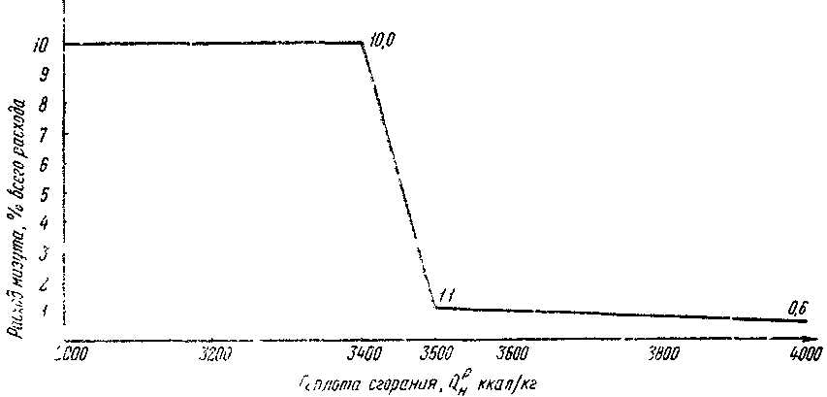

Рис. 2. Расход мазута на технологические нужды

4. Нормы расхода газомазутного топлива для восполнения недостающего
количества тепла при сжигании угля ухудшенного качества

4.1. Каждый котел спроектирован на сжигание угля определенной марки с расчетными качественными характеристиками и расчетным расходом топлива () при номинальной нагрузке котла (). При этом в соответствии с нормами проектирования предусматривается запас по производительности пылеприготовительных установок , который позволяет при некоторых отклонениях основных качественных характеристик топлива работать с номинальной нагрузкой.
При ухудшении качества угля для поддержания заданных нагрузок сначала реализуется весь запас по производительности мельниц путем подачи угля в количестве, превышающем расчетное. При дальнейшем ухудшении качества угля, когда запас по производительности мельниц полностью исчерпан, добавляется газомазутное топливо для восполнения недостающего количества тепла, тем самым снимаются ограничения по паропроизводительности котлов (при отсутствии ограничений по шлакованию).
Расход газомазутного топлива на восполнение тепла определяется по номограмме рис. 3 а, б. Номограммы построены в относительных величинах, поэтому применимы для углей с выходом летучих веществ от 20 до 30% с различными качественными характеристиками при сжигании их на всех типах котлов. Теплота сгорания угля дана в долях от расчетной; нагрузка котла - в долях от номинальной; расход угля при разных нагрузках и качестве угля - в процентах расчетного количества .
Запас по производительности мельниц оценивается коэффициентом , который определяется путем сопоставления потребности котла в топливе при расчетном его качестве и номинальной нагрузке котла с суммарной производительностью систем пылеприготовления:
,
где - расход угля расчетного качества при номинальной нагрузке котла, т/ч;
- располагаемый расход топлива на котел, т/ч,
,
где - максимальная рабочая производительность мельницы по размолу или сушке (из двух полученных значений производительности мельницы - размольной или сушильной - в расчет принимается меньшее значение), т/ч;
- максимальная рабочая размольная производительность мельницы, определенная по данным испытаний при условии обеспечения максимально возможного расхода сушильного агента и получения приемлемого качества пыли;
- максимальная рабочая сушильная производительность, определенная при максимальной температуре и расходе сушильного агента и минимальной температуре аэросмеси за мельницей при нормативных присосах. Если присосы выше, необходимо проведение мероприятий для достижения их нормативных значений;
- количество систем пылеприготовления, установленных на котле;
- средний коэффициент готовности системы пылеприготовления, характеризующий совершенство организации ремонта пылеприготовительного оборудования, мало зависит от типа мельниц и марки размалываемого топлива. Для базовых режимов работы принимается равным 0,9, что соответствует его среднему значению для большинства электростанций с удовлетворительной организацией ремонта. При переменном по нагрузке режиме работы оборудования в часы прохождения максимума следует принимать равным 0,95. Для этого необходимо организовать ремонт пылеприготовительного оборудования во время работы котлов при сниженной нагрузке. В случае невозможности обеспечения данных приводится его фактическое значение с одновременным указанием мероприятий, направленных на его повышение (Методические указания по определению ограничения установленной мощности тепловых электростанций: МУ 34-70-084-84": - М.: Союзтехэнерго, 1984).

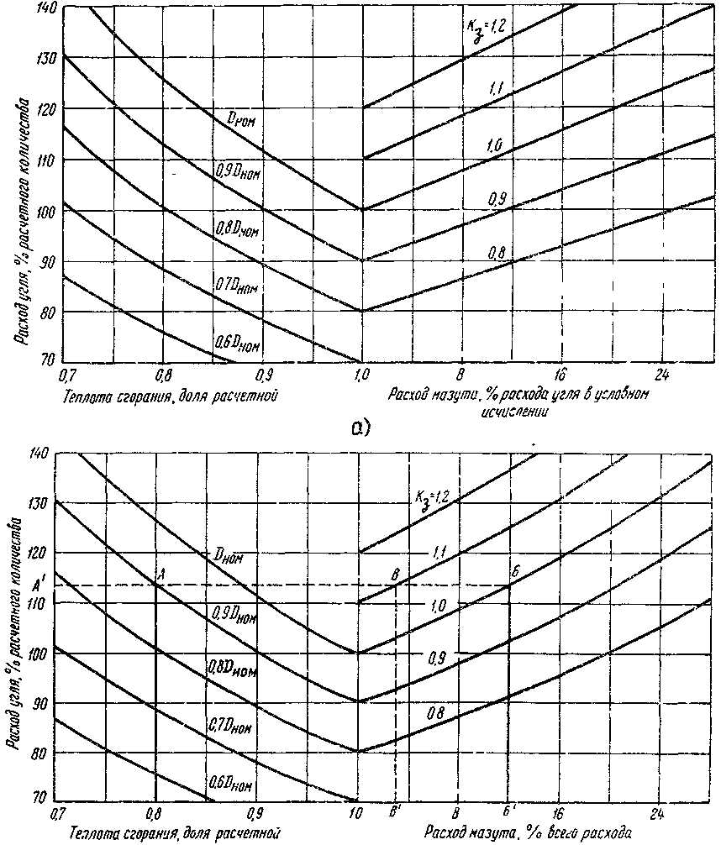
б)

Рис. 3. Номограмма для определения расхода мазута или газа на восполнение недостающего количества тепла при сжигании каменных углей ухудшенного качества с выходом летучих от 20 до 30%:
а - в процентах расхода всего топлива в условном исчислении;
б - в процентах расхода угля в условном исчислении

Определение располагаемого расхода топлива в схемах с промбункером должно проводиться с учетом возможности накопления пыли в часы провала нагрузки и ее последующего использования в часы пик.
В левой части номограммы (см. рис. 3, б) дана зависимость расхода угля от его качества (теплоты сгорания). Например, при нагрузке котла и снижении теплоты сгорания до расход угля составит около 114% от расчетного (см. рис. 3, б, точка А).
В правой части номограммы в зависимости от определяется расход газомазутного топлива на восполнение недостающего количества тепла с углем ухудшенного качества. Так, при тех же исходных данных (точка А) при расход газомазутного топлива составит 12,0% всего расхода топлива в условном исчислении (точка Б); при наличии 10% запаса по производительности мельниц (т.е. при ) он снизится примерно до 3% (точка В).

5. Примеры расчета

Пример 1. Расчет среднесуточного расхода мазута.
Котел П-57 с твердым шлакоудалением, т/ч, работающий в блоке с турбиной 500 МВт.
Расчетное топливо - экибастузский уголь с теплотой сгорания ккал/кг.
Расчетный расход топлива при проектном качестве угля = 280 т/ч.
Фактическое топливо - экибастузский уголь, ккал/кг, что составляет и вспомогательное (растопочное топливо) - мазут.
Режим работы котла:
ч с нагрузкой ;
ч с нагрузкой ;
ч нагрузкой .
Среднесуточная нагрузка котла:
.
Пылеприготовительное оборудование - 8 мельниц.
ММТ-2600/2550/590 производительность каждая т/ч с коэффициентом готовности .
Коэффициент запаса мельниц:
.
Определение расхода мазута:
а) норма расхода мазута при :
по рис. 2 норма расхода мазута на технологические нужды - 10%;
по рис. 3, б норма расхода мазута на восполнение тепла - 16%.
За норму расхода мазута при данной нагрузке принимается та, которая имеет наибольшее численное значение. В данном случае , так как при сжигании мазута одновременно обеспечивается устойчивое горение и поддержание необходимой нагрузки;
б) норма расхода мазута при :
по рис. 2 норма расхода мазута на технологические нужды - 10%;
по рис. 3 норма расхода мазута на восполнение тепла - 6%.
Следовательно, ;
в) норма расхода мазута при :
по рис. 2 норма расхода мазута на технологические нужды - 10%;
по рис. 3, б мазут на восполнение тепла не нужен.
Следовательно, .
Среднесуточная норма расхода мазута:
.
Суммарный расход топлива за сутки при и (см. рис. 3, б) - 113% расчетного:
т;
т.
Суммарный расход мазута за сутки (в условном исчислении)
т.

Пример 2. Расчет нормативного расхода мазута за год.
На ТЭС, сжигающей экибастузский уголь, установлено 6 котлов ПК-39, работающих в блоке с турбинами 300 МВт.
Котел ПК-39 с твердым шлакоудалением паропроизводительностью 950 т/ч рассчитан на сжигание экибастузского угля с теплотой сгорания ккал/кг с расчетным расходом т/ч при .
На котле установлено 8 мельниц MMT-2000/2600/590 с размольной производительностью каждой т/ч и коэффициентом готовности .
Коэффициент запаса мельниц:
.
Фактические расходы угля за отчетный период приведены в табл. 3.

Таблица 3

Квартал | ккал/кг |  | Расход угля, т
I | 3827 | 0,92 | 1754732 | 959337
II | 3889 | 0,93 | 1821217 | 1011816
III | 3905 | 0,94 | 2008744 | 1120592
IV | 3890 | 0,93 | 1867965 | 1030055
Год | 3879 | 0,93 | 7452658 | 4129800

Режим работы котлов данной ТЭС за отчетный период:
ч с нагрузкой ;
ч с нагрузкой .
Среднесуточная нагрузка котлов:
.
Определение нормы расхода мазута:
Расход мазута на восполнение тепла в данном случае не нужен (см. рис. 3), так как качество сожженного топлива близко к проектному (0,92-0,94), коэффициент запаса по производительности мельниц .
Мазут, необходимый на технологические нужды (см. рис. 2):
в I квартале при ккал/кг, ;
во II квартале при ккал/кг, ;
в III квартале при ккал/кг, ;
в IV квартале при ккал/кг, .
Суммарная норма расхода мазута составит в % от угля:
где - годовой и квартальные расходы угля при разной теплоте сгорания в условном исчислении.
Расход мазута в условном исчислении:
т.
К этому количеству добавляется расход мазута на растопки, который рассчитывается по количеству растопок за отчетный период.

Пример 3. Расчет среднесуточного расхода мазута для котлов, оборудованных пылеприготовительными системами с промбункерами.
Котел ПК-14-3 с твердым шлакоудалением паропроизводительностью 220 т/ч.
Расчетное топливо - экибастузский уголь с теплотой сгорания ккал/кг.
Расчетный расход топлива при проектном качестве угля т/ч.
Фактическое топливо - экибастузский уголь с ккал/кг, что составляет и вспомогательное (расчетное) топливо - мазут.
Котел оборудован двумя () системами пылеприготовления с шаровыми барабанными мельницами Ш-16 с производительностью каждой т/ч с коэффициентом готовности и промбункерами, рассчитанными на двухчасовой запас пыли при работе с .
Емкость промбункера:
т,
где - количество бункеров на котел;
- коэффициент заполнения бункера (принято, что ).
Коэффициент запаса мельниц:
.
Режим работы котла:
ч с нагрузкой ;
ч с нагрузкой .
Среднесуточная нагрузка котла:
.
Расчет необходимого расхода угля:
а) при нагрузке котла необходимый расход угля составит 105% от (см. рис. 3).
т/ч.
В промбункерах ежечасно накапливается угольной пыли
т/ч или
в сутки
т.
б) при номинальной нагрузке необходимый расход угля составит 117% от (см. рис. 3).
т/ч.
Недостающее количество угля из-за недостаточной производительности мельниц
т/ч или
в сутки:
т
покрывается из запаса угольной пыли, скопившейся в промбункерах,
так как этого количества угольной пыли оказалось недостаточно для нормальной работы котла, с номинальной нагрузкой в течение 16 час недостающее количество угля - 4,0 т восполняется мазутом (в условном исчислении):
т.
Суммарный расход топлива за сутки при средней нагрузке (см. рис. 3) 113% от
т;
т.
Суммарный расход мазута за сутки (в условном исчислении):
- 2 т на восполнение недостающего количества тепла
- 1,1% или т на технологические нужды.
Итого за сутки: 2 + 5,7 = 7,7 т или 1,5% от .

оглавление

1. Общие положения
2. Нормы расхода газомазутного топлива на растопки котлов с поперечными связями и пуски блоков
3. Нормы расхода газомазутного топлива на технологические нужды, связанные с различными отклонениями в работе основного и вспомогательного оборудования
4. Нормы расхода газомазутного топлива для восполнения недостающего количества тепла при сжигании угля ухудшенного качества
5. Примеры расчета

